RiskSpectrum PSA 功能分析与 ETA/FTA 软件调研
—— 面向储能热失控 QRA 的 Python 量化引擎设计蓝图
技术调研报告
2026 年 6 月
目 录

摘要
本报告完成两件事：其一，对核电概率安全评价（PSA）领域的事实标准工具 RiskSpectrum 的功能、设计原则与数据体系做深度剖析，并横向调研其余主流事件树分析（ETA）/故障树分析（FTA）商业与开源软件；其二，论证核电 PSA 范式如何迁移到电池储能系统（BESS）的定量风险评估（QRA），并据此给出一套自包含 Python ETA/FTA 量化引擎的设计蓝图，使其可直接对接既有的三栅栏热失控事件树。
核心结论：（1）RiskSpectrum PSA（Lloyd's Register，引擎 RSAT）体现了应当被 Python 复刻的范式——“小事件树 / 大故障树”链接模型、逻辑与可靠性数据分离、基于 MOCUS 的最小割集（MCS）引擎配截断、并内置共因失效（CCF）、重要度、不确定性与时间相关分析；其官网称其“被全球约 60% 的商用核电运营方采用”。（2）作为可自由参考的开放实现，SCRAM（GPLv3）配合 Open-PSA 模型交换格式（MEF） 提供了数据模型、CCF 闭式公式与事件树语义的完整可编码规范。（3）量化数学在各工具间高度一致且可移植，本引擎可逐式复现。（4）核电范式可干净地映射到三栅栏热失控事件树，且已有可引用的定量文献（Moa & Go, 2023）可作为屏障 PFD 与 C1–C5 后果分级的现成模板；与核电相比最大的差距是数据成熟度——锂离子电池缺乏 T-Book/NUREG-CR-6928 量级的失效率库，故引擎必须把可靠性数据当作不确定量、支持贝叶斯更新、并使屏障 PFD/有效性显式可替换。

1 引言与研究范围
事件树分析（ETA）与故障树分析（FTA）是概率风险/安全评价的两大支柱：FTA 自顶向下、演绎地求解某一不期望顶事件的逻辑成因与发生概率；ETA 自始发事件出发、归纳地沿安全屏障的成功/失败分支展开，枚举事故序列及其后果。核电工业自 1975 年 WASH-1400 起将二者系统化，形成了今日 PSA 的方法学骨架。
本报告范围限定为：(i) RiskSpectrum PSA 的功能、设计原则、数据来源与功能清单；(ii) 其余广泛应用的 ETA/FTA 工具（SAPHIRE、CAFTA、Isograph、RAM Commander、BlockSim、GRIF 及开源的 SCRAM、XFTA、OpenPRA 等）的能力对比；(iii) 跨工具综合出的核心功能、设计原则、数据来源与设定、功能列表；(iv) 核电 PSA 到储能 QRA 的迁移方法。最终面向一个可落地的 Python 量化引擎，故全文优先呈现算法、数据结构与标准方程等可实现细节，而非市场化描述。

2 RiskSpectrum PSA 深度分析

2.1 产品族与技术沿革
RiskSpectrum 并非单一工具，而是一个产品族，其血脉为 Relcon → Scandpower → Relcon Scandpower → RiskSpectrum AB，现归于 Lloyd's Register 旗下。主要成员：
- RiskSpectrum PSA（旧称 RiskSpectrum Professional）：图形化故障树与链接事件树编辑器，含模型补全、割集追踪（CutSetTracer）、模型比对（Model Compare）、脚本化批量更新与可修复设备的 I&AB 量化选件；满足核电 1 级、2 级 PSA，并对内部事件、区域事件（火灾/水淹）、外部事件（地震）有专门支持。
- RSAT（RiskSpectrum Analysis Tool）：计算引擎，基于 MOCUS，提供 MCS 生成、BDD、灵敏度、重要度、不确定性与时间相关分析。
- RiskSpectrum ModelBuilder：基于面向对象的 Figaro 建模语言（与 EDF KB3 同源）的模型驱动安全评价，可建可靠性框图、Petri 网与连续时间马尔可夫链，并自动生成故障树导出至 PSA。
- RiskSpectrum RiskWatcher：面向电厂构型/检修计划的在线风险监视器；此外还有 FMEA 与 HRA（人因可靠性）模块。
最近版本（来自厂商页面，可能已更新，以官方为准）：RiskSpectrum PSA 1.6.2 / RSAT 4.0.2、RiskWatcher 1.9.3、ModelBuilder 2.0.1。

2.2 事件树建模机制
RiskSpectrum 采用核电主流的“小事件树 / 大故障树”（即小事件树、大故障树的故障树链接法）。事件树编辑器定义功能事件（即表头/顶事件）及其分支点；功能事件的输入链接到故障树顶门或直接链接到基本事件。边界条件可施加于某功能事件的下游，或经由始发事件施加于整条序列；序列还可链接/转移到其他事件树以分组建模。每条序列赋予一个后果/终态，序列概率 = 始发事件频率 × 各分支（成功/失败）概率，失败分支由所链接的故障树量化。与之相对的“大事件树”法在分支点直接放概率值，会产生数以百万计的序列。

2.3 数据模型与可靠性参数
RiskSpectrum 的可靠性数据参数类型包括：概率（常量不可用度/拒动概率 PFD）、失效率 λ（每小时）、频率（始发事件频率，每年）、平均修复时间 MTTR（小时）、检测间隔 τ（小时），以及任务时间与标准的时间相关不可用度模型。分布类型以对数正态（以均值/中位数加误差因子刻画）最常用，亦支持伽马分布。可靠性参数集中存储、由基本事件引用——这正是成熟 PSA 工具的根本设计：把模型逻辑与可靠性数据分离。各类不可用度模型的标准方程见 4.3 节表 2。

2.4 标准与监管背景
RiskSpectrum 用于核电 1 级、2 级乃至（经后果选件）3 级 PSA。其概念框架源自 NUREG-0492（故障树手册）、NUREG/CR-2300（PRA 程序指南）、ASME/ANS PRA 标准（RA-S 系列）与 IAEA 指南（如 IAEA-TECDOC-1511）。产品本身通过 ISO 27001 信息安全认证。

3 ETA/FTA 软件横向调研
ETA/FTA 工具的方法学与标准随核电 PSA 同步演进，并在 2008 年后由 Open-PSA 倡议推动走向开放交换格式，近年又被迁移到储能等新领域。图 1 给出这一发展脉络。
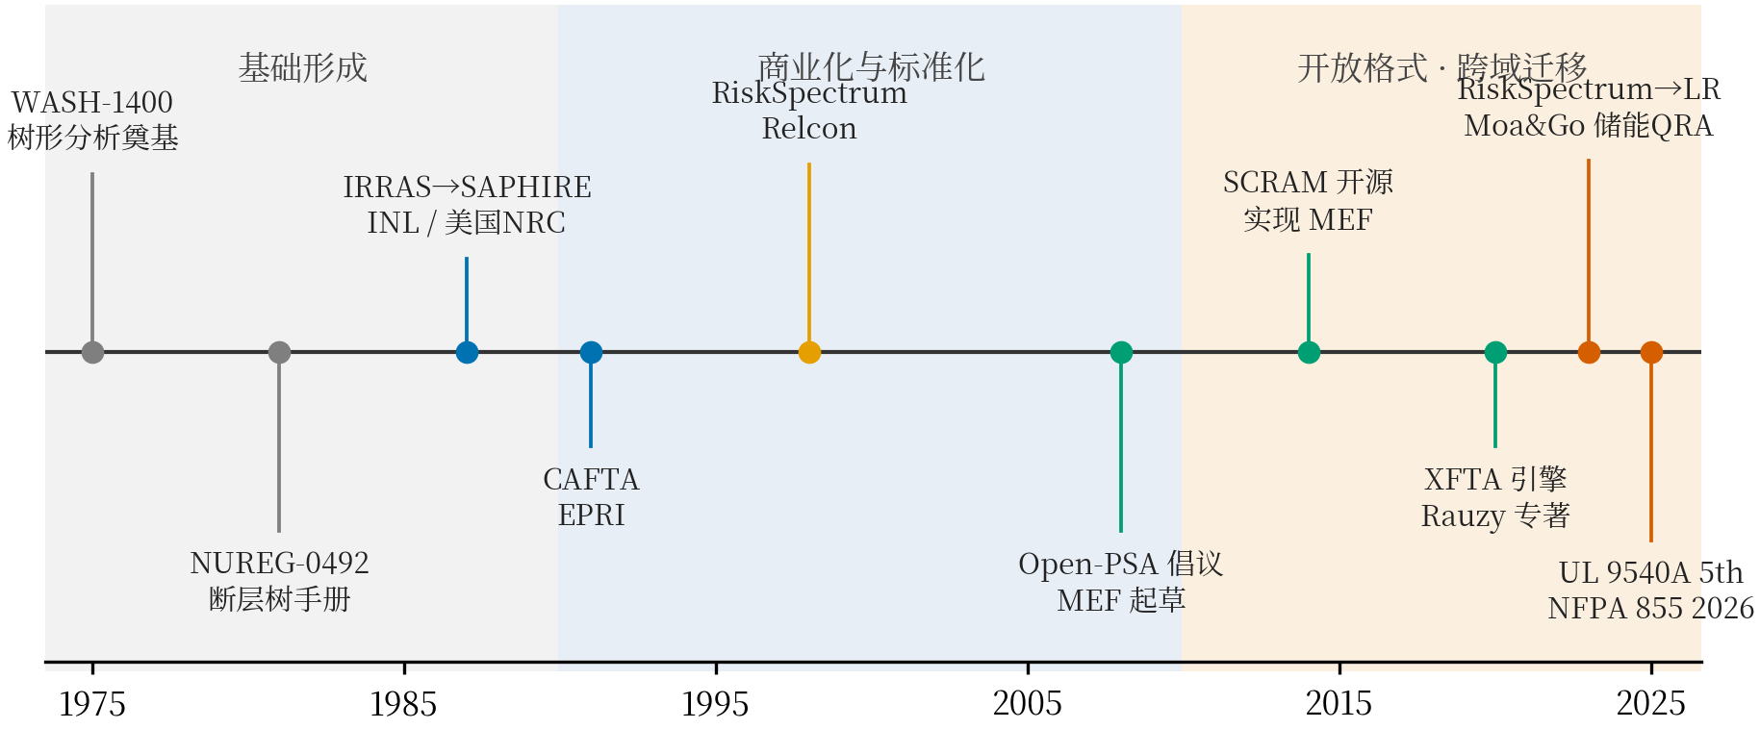
图 1 PSA/ETA 软件与方法的发展脉络（灰：方法学/标准；蓝：核电工具；橙：RiskSpectrum 线；绿：开放格式/开源；红：储能迁移。部分商业产品年份为近似）

3.1 商业 / 机构工具
- SAPHIRE（INL，为美国 NRC 开发）：基于 MOCUS 的求解器，支持两种事件树建模法，含图形评价模块 GEM（用于事故序列先兆评估）、基于规则的链接、恢复规则、终态分析及火灾/水淹/地震模块；v8 可解约 200 万条序列，单棵树支持至 6.4 万个基本事件与门。引擎 SAPHSOLVE 采用 MOCUS + 稀有事件近似，经 JSON 交换模型。政府软件，对合格用户免费；用户群含美国核电与 NASA。
- CAFTA（EPRI）：PC 故障树工作站，多层可靠性数据库，强大的割集生成器（按规模/概率截断），并有 FTREX（ZBDD 引擎）、UNCERT（不确定性）、ACUBE（高阶割集上界）、FRANX（火灾/水淹/地震场景）等生态。美国核电与众多航空制造商广泛使用，是美国风险指引监管的重要支撑；采用专有格式，不支持 Open-PSA MEF。
- Reliability Workbench / FaultTree+（Isograph）：事件树模块支持主/次树、多分支与多后果类别，完整 MCS 分析与成功态处理、NOT 逻辑、CCF、重要度、不确定性与灵敏度；多种失效/修复模型；全球 1800+ 站点使用，自 1980 年代持续迭代。
- RAM Commander（ALD）：FTA 含 MCS/BDD 生成、不可用度/频率/不可靠度、重要度/灵敏度，并可从 RiskSpectrum、CAFTA、Isograph 等导入；面向国防/航空。其余如 Item ToolKit、PTC Windchill（原 Relex）亦提供 FTA/事件树/重要度，广用于航空电子领域。
- BlockSim（ReliaSoft/PTC）：RBD、FTA 与马尔可夫；解析法或离散事件仿真；自 2022/2023 版起引入 BDD 近似，可处理数十万事件的故障树。GRIF（TotalEnergies/Satodev）为模块化工坊（故障树、事件树、RBD、马尔可夫、Petri 网、AltaRica），常用于油气与过程工业。

3.2 开源 / 免费工具
- SCRAM（GPLv3）：最完整的开源 PRA 工具。支持 Open-PSA MEF；事件树分析（故障树链接与事件树链接）；静态 FTA 经 MOCUS、BDD、ZBDD；非相干 FTA（素蕴涵）；CCF 模型；概率分析、重要度分析、IEC 61508 SIL；蒙特卡洛不确定性；任务/分阶段对齐；替换（删除项、恢复规则、交换事件）。默认量化用 MOCUS + 稀有事件近似，BDD 给精确解；命令行（C++/Python），另有 Qt 图形前端。
- XFTA（A. Rauzy / AltaRica 协会）：先进故障树计算引擎，免费且含商用，支持扩展 Open-PSA 与 S2ML+SBE，以 BDD 为主，文档详尽（《Probabilistic Safety Analysis with XFTA》, 2020）。配套 AltaRica 3.0 做模型驱动安全评价（守卫转移系统，可统一表达马尔可夫链、Petri 网等）。
- OpenPRA：基于 Web 的 PRA，实现 Open-PSA MEF 的 JSON 表示，事件树语义与 MEF 一致。
- Python 生态：reliability 库（LGPLv3，生存/威布尔/加速寿命/可修复系统，基于 scipy.stats 与 lifelines）可作统计后端；lifelines 做生存分析；PyMC 做失效率先验的贝叶斯更新。目前尚无成熟、被广泛采用、且支持 MEF 的纯 Python 事件树/故障树量化引擎——这正是本“skill”要填补的空白。

3.3 Open-PSA 模型交换格式（MEF）
MEF 是应当作为互操作目标的开放标准——一个四层 XML 模型：随机层（分布/参数）、故障树层（门/基本事件/房屋事件）、元逻辑层（CCF 组、删除项、恢复规则、交换事件/替换）、事件树层（把事件树视作“程序”，执行后产出布尔序列公式）。SCRAM、XFTA、RiskA、OpenPRA 实现 MEF；SAPHIRE 与 CAFTA 不实现。其元逻辑层给出 β、MGL、α、φ 因子 CCF 的闭式展开，可逐式编码（见 4.3 节）。

3.4 软件能力对比
工具 | 开发方（主要领域） | 割集 / 量化算法 | MEF | 许可与特点
RiskSpectrum PSA | Lloyd's Register（核电） | MOCUS（+BDD 选件） | 否 | 商业；行业事实标准，覆盖 L1/L2，火灾/地震模块
SAPHIRE | INL / 美国 NRC（核电·航天） | MOCUS + 稀有事件 | 否（JSON） | 政府软件；合格用户免费；GEM 先兆评估
CAFTA | EPRI（核电·航空） | ZBDD（FTREX） | 否（专有） | 商业；风险指引监管广用；生态完整
Reliability Workbench | Isograph（多行业） | MCS + BDD | 部分 | 商业；1800+ 站点；多分支多后果事件树
RAM Commander | ALD（国防·航空） | MCS / BDD | 导入互通 | 商业；可从 RiskSpectrum/CAFTA 导入
BlockSim | ReliaSoft / PTC（多行业） | BDD 近似 + 仿真 | 否 | 商业；RBD/FTA/马尔可夫一体
GRIF | TotalEnergies/Satodev（油气） | 多引擎（含 AltaRica） | 部分 | 商业；模块化工坊
SCRAM | 开源社区（通用） | MOCUS / BDD / ZBDD | 是 | GPLv3；最完整开源；可作对标基准
XFTA | Rauzy / AltaRica 协会 | BDD 为主 | 是（扩展） | 免费（含商用）；文档详尽
OpenPRA | 开源（核电） | Web / MEF | 是 | 开源；Web 化；JSON 表示
表 1 主流 ETA/FTA 软件能力对比（整理依据：各厂商/项目文档、NRC 报告、SAPHSOLVE/XFTA/SCRAM 基准对比文献）

4 核心功能、设计原则、数据来源与功能列表

4.1 核心功能
一个可信的 ETA/FTA 引擎须具备：事件树构建、故障树链接、最小割集生成、概率量化、重要度量度、不确定性/灵敏度分析、后果分级（终态分箱）与报告输出。

4.2 设计原则
- 逻辑与数据分离：模型逻辑（门、序列）与可靠性参数解耦，参数集中、可复用、可批量更新。
- 小事件树 / 大故障树：事件树保持精简、可读，复杂性下沉到链接的故障树。
- 模型交换格式优先：以 Open-PSA MEF 为内部模型与对外接口，换取与 SCRAM/XFTA 的互验。
- 可追溯与质量保证：模型版本化、模型比对、割集追踪、对标基准问题验证。
- 显式处理依赖：CCF、边界条件、房屋事件（构型开关）、删除项/恢复规则。
- 支持假设分析（what-if）与灵敏度，并可量化不确定性。

4.3 核心方程与算法
基本事件不可用度模型、割集量化、CCF 与重要度公式均为闭式，可逐式实现，汇总于表 2。一个关键工程结论与储能直接相关：当分支/事件概率并非稀有（如储能屏障 PFD≈0.01–0.1，或保留成功支概率≈0.9）时，稀有事件近似（REA）会显著高估，应改用最小割集上界（MCUB）或 BDD 精确解。图 2 用一个 2-取-3 系统量化了这一偏差：稀有区三者收敛，但随 q 增大 REA 偏离最快。
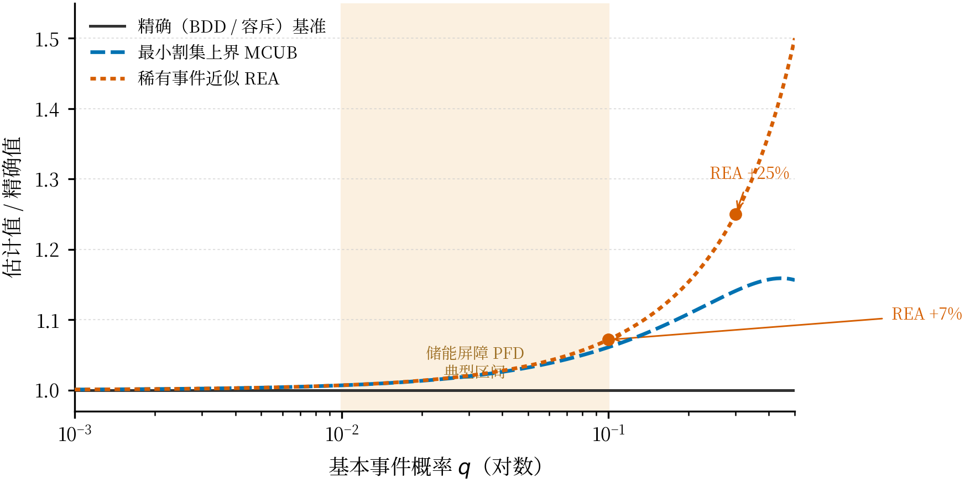
图 2 三种量化方式相对精确解的偏差（2-取-3 系统，最小割集 {AB,AC,BC}；纵轴为估计值/精确值，本报告自算）
类别 | 公式与说明
不可用度·拒动 | q = p（PFD，常量不可用度）
不可用度·可修复 | q ≈ λ·MTTR（小值近似；修复率 μ = 1/MTTR）
不可用度·周期检测 | q ≈ λ·τ / 2（休眠设备，τ 为检测间隔）
不可用度·任务时间 | q = 1 − exp(−λ·T)（指数寿命，T 为任务/风险评估时间）
顶事件·REA | P(顶) ≈ Σ P(C(k))；保守、丢弃交叉项，仅当所有事件稀有时准确
顶事件·MCUB / 精确 | P(顶) ≈ 1 − ∏ [1 − P(C(k))]；高概率/含成功支时改用 BDD 或容斥（精确）
CCF·β / α 因子 | β：公共全失效项 = β·Q，独立项 = (1−β)·Q；α（NRC 首选）：Q(k) = [k·α(k)/Σ i·α(i)] · Q / C(n−1, k−1)
重要度 | FV(i)=ΣC∋i P(C)/P(顶)；Birnbaum B(i)=F(q_i=1)−F(q_i=0)；RAW=F(q_i=1)/F₀；RRW=F₀/F(q_i=0)
不确定性 | 对参数取对数正态（误差因子 EF，σ=ln(EF)/1.645）后做蒙特卡洛/拉丁超立方传播，得均值与 5/95 分位
表 2 核心量化方程速查（整理依据：NUREG-0492、NRC PRA 培训模块 C/N、Open-PSA MEF 元逻辑层）
割集生成可用 MOCUS（自顶向下代入：或门扩展行、与门扩展列，再做吸收去除非最小集）或 BDD/ZBDD（Shannon 分解为约简有序判定图；ZBDD 适合稀疏割集）。BDD 给精确概率且可处理非相干（NOT）逻辑；MOCUS 需按概率/规模截断以保持可解。MGL 与 φ 因子的展开同样为闭式，按 MEF 实现即可。

4.4 数据来源与设定
- 通用元件可靠性：NUREG/CR-6928（美国电厂行业平均，第三版采用 2006–2020 数据，用 Jeffreys 无信息先验）、T-Book（北欧核电）、OREDA（海上油气）、IEEE Std 500、EIReDA、GADS、NPRD/EPRD（非电子/电子元件）、Telcordia SR-332 / MIL-HDBK-217（电子）。
- 始发事件：NUREG/CR-3862、NUREG/CR-5750、NUREG/CR-6890（失去厂外电源）等。
- CCF 参数：NUREG/CR-5485（参数估计指南）与 ICDE（国际共因失效数据交换）。
- 人因可靠性：THERP（NUREG/CR-1278）、HEART、SPAR-H、CBDTM。
- 贝叶斯更新：用共轭更新把通用先验特化为电厂/场站专属——速率用伽马–泊松、需求概率用贝塔–二项、α 因子 CCF 用狄利克雷–多项。这正是储能应采用的范式（把通用锂电数据当先验，用机队/场站数据更新）。

4.5 功能列表（用于 Python 实现）
功能模块 | 内容 | 建议阶段
数据模型 | Open-PSA MEF 四层：参数/分布、门+基本/房屋事件、CCF 组+替换、事件树（程序式产出布尔序列） | 阶段 1
事件树引擎 | 功能事件表头、成功/失败分支、边界条件、序列→后果分箱、序列频率 = f(IE)×分支积 | 阶段 1
故障树→割集 | MOCUS + 概率/规模截断；BDD/ZBDD 精确解路径 | 阶段 2
量化 | REA、MCUB、BDD 精确；自动选择（非稀有时禁用 REA） | 阶段 2
CCF | β / MGL / α / φ 四种展开，默认 α 因子 | 阶段 2
重要度 | FV、Birnbaum、RAW、RRW | 阶段 2
不确定性/灵敏度 | 对数正态/伽马/贝塔参数的蒙特卡洛传播；单参数灵敏度 | 阶段 2
数据与质保 | 带出处字段的参数库、贝叶斯更新、模型版本化、对标基准测试 | 阶段 3–4
表 3 Python 量化引擎功能清单与优先级（对应第 6 节分阶段建议）

5 核电 PSA → 储能 QRA 迁移
核电 PSA 的三要素——始发事件、防御屏障、后果分级——可干净地映射到储能热失控 QRA。图 3 给出概念对应，图 4 给出与既有三栅栏结构一致的事件树。
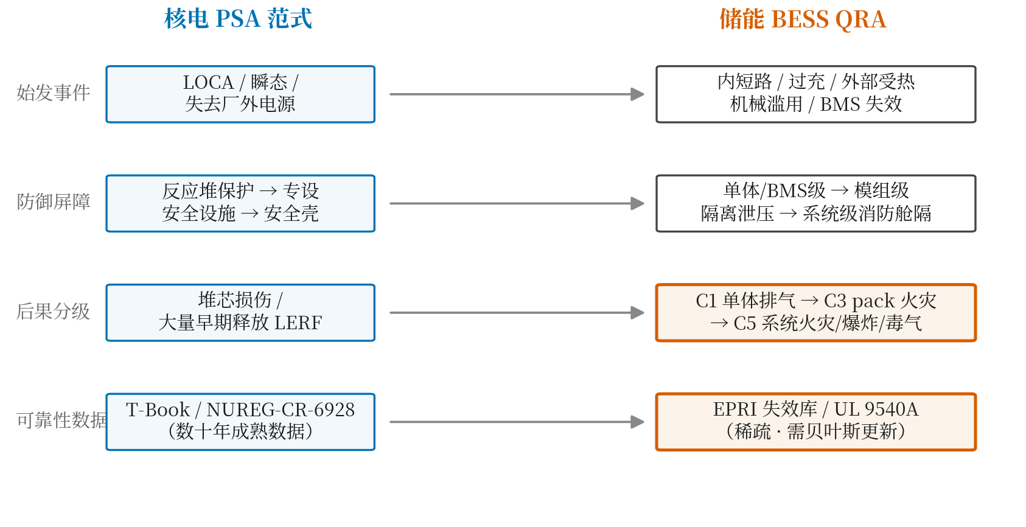
图 3 核电 PSA 范式到储能 BESS QRA 的概念映射（橙色框表示与核电差异最大、最需谨慎处理的环节）

5.1 始发事件映射
核电始发事件（LOCA、瞬态、失去厂外电源、支持系统失效）按 Moa & Go 的层级映射为储能始发事件：机架级（内短路、过充、通信/BMS 失效）、单元/集装箱级（冷却失效、外短路、机械冲击/滥用）、全局级（洪水、外部受热/火灾暴露）。始发频率由元件失效率经割集求和自下而上构建，与核电 1 级一致。

5.2 安全屏障映射（三栅栏）
核电纵深防御屏障（反应堆保护系统 → 专设安全设施/ECCS → 安全壳）映射为储能三层：单体/BMS 级（探测、电流/电压/SoC/温度监测、断开接触器）→ 模组级（热绝缘/阻隔以阻断单体间蔓延、泄压）→ pack/系统级（气体探测、爆燃/泄爆、主动灭火、舱室隔离、应急响应）。每个屏障是事件树中的一个功能事件（表头），其失败分支或由一个 PFD 基本事件、或由其子部件构成的故障树量化——这正是 RiskSpectrum/SAPHIRE 的链接 FT/ET 结构。
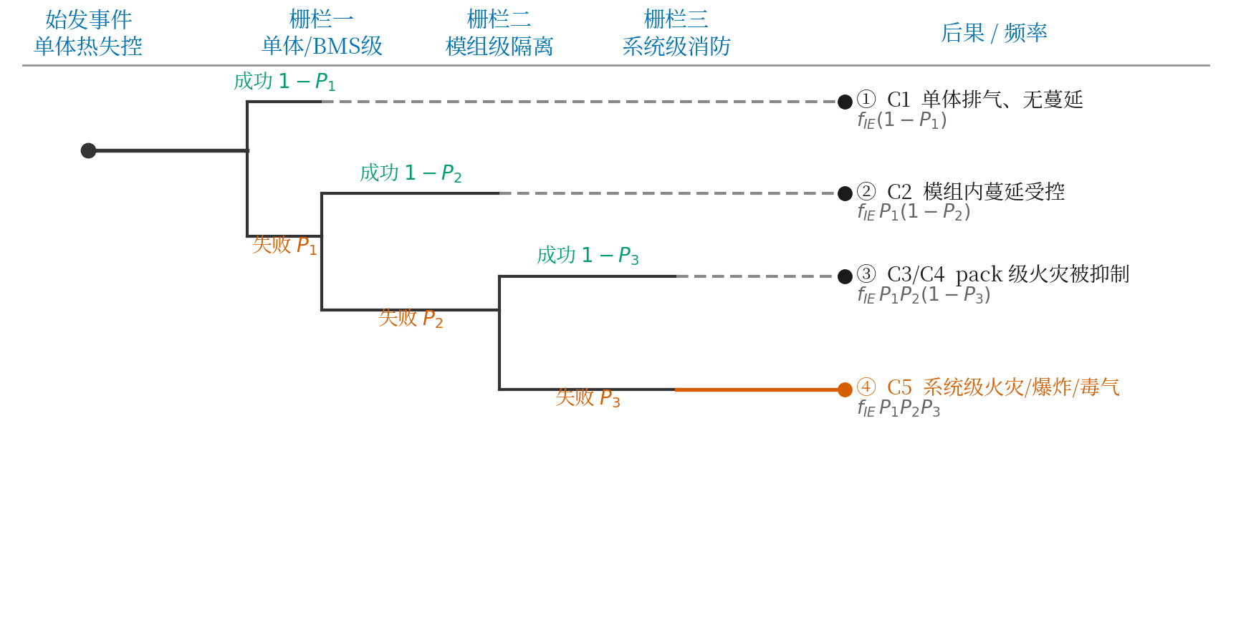
图 4 三栅栏热失控事件树结构：始发事件经三道屏障展开为四条序列，分别归入 C1/C2/C3–C4/C5 后果类；红色为最坏路径

5.3 屏障分支量化（可引用）
Moa & Go（2023）用取自 Landucci 等（2017）的两类分支模板实现屏障：仅 PFD 型（成功 = 1−PFD，失败 = PFD），与 PFD + 有效性型（三结果：启动且有效 = (1−PFD)(1−η)、未能启动 = PFD、启动但无效 = (1−PFD)·η）。其屏障 PFD 取自 DNV GL/Gully(2019) 与 IEEE/CCPS LOPA 表，主动灭火有效性 η = 0.953 取自 Landucci(2017)，汇总于表 4。
屏障 / 安全功能 | PFD | 来源 / 备注
BMS 监测 | 0.10 | DNV GL / Gully (2019)
冷却系统 | 0.10 | 同上
热绝缘 / 阻隔 | 0.10 | 同上
火 / 烟探测 | 0.01 | IEEE / CCPS LOPA 表
主动灭火（η = 0.953） | 0.10 | PFD: LOPA；有效性 η: Landucci (2017)
应急消防响应 | 0.10 | LOPA 表
气体探测 | 0.01 | LOPA 表
应急通风 | 0.10 | LOPA 表
紧急停机 / 断路器 | 0.01 / 0.10 | LOPA 表
表 4 储能屏障失效概率与有效性参数（整理依据：Moa & Go, 2023，转引 DNV GL/Gully 2019、IEEE/CCPS LOPA、Landucci 2017）
据此，其单机架火灾事件树（始发：单机架热失控火灾；屏障序列为火/烟探测 → 主动灭火 → 应急响应）给出 7 个结果概率，从 0.8491（结果 1.1，早期成功抑制）至 0.001（结果 1.7，全部屏障失效）。系统层面，整 BESS 单元损坏频率为 2.489×10⁻⁶ 至 2.807×10⁻⁵ /年（随 5–46 MWh 配置变化），可类比核电的堆芯损伤频率（CDF）型输出。

5.4 后果分级映射（C1–C5）
核电终态（OK / 堆芯损伤 / 大量早期释放 LERF）推广为储能升级阶梯：C1 单体排气（无蔓延）、C2 模组级蔓延、C3 pack 火灾、C4 系统级火灾、C5 爆炸/毒气释放（HF、CO、HCl、HCN、NO₂ 等）。每条序列归入一个后果类，按类累加频率，恰如核电累加 CDF/LERF。Moa & Go 报告了各升级层频率：多机架损坏（模组蔓延）2.222×10⁻⁵ 至 2.634×10⁻⁴ /年，失控火灾最高约 2.807×10⁻⁴ /年。

5.5 桥接标准
跨域桥接标准：IEC 62933（电力储能系统安全/性能，其 62933-5-2 安全要求最相关）；UL 9540（系统认证）与 UL 9540A（热失控火蔓延测试方法，第 5 版 2025 年 3 月，单体→模组→单元→装置级联，其蔓延数据应用于标定事件树分支概率）；NFPA 855（安装标准，2026 版新增附录 G.11 大规模火测并要求引用 UL 9540A 数据的危害缓解分析）；以及面向 AI/ML 早期预警功能的 ISO 21448（SOTIF）。2023–2026 文献中应用于储能的 QRA 方法包括 FTA、ETA、bow-tie、LOPA、STPA 与动态贝叶斯网络。

5.6 数据可得性挑战
核电拥有数十年可贝叶斯更新的精选数据（T-Book、NUREG/CR-6928），储能则没有。主要资源是 EPRI 的储能失效事件数据库（自 2011 年汇编公开的固定式储能事故）。EPRI/TWAICE/PNNL 2024 白皮书指出：库内 81 起事故中仅 26 起有足够公开信息可判定根因，且失效分散于设计、制造、集成装配施工、运行及其组合五类，并非以电芯为主（电芯/模组常是“受害者”）。如图 5 所示，据第三方解读，2018–2023 年间失效率下降约 97%（约 9.2 → 0.2 次/GW）。CEA 2024 另指出 72% 的储能制造缺陷发生在系统级。
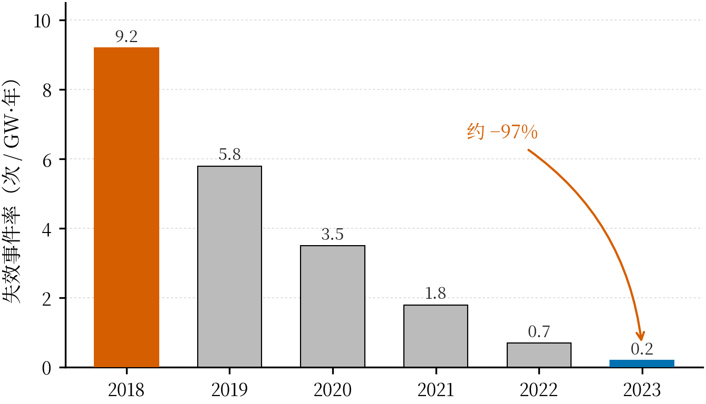
图 5 储能失效事件率趋势（端点值据 EPRI 经 Energy-Storage.news 解读，第三方数据待核验；中间年份为示意）
含义：储能 QRA 须依赖 (a) 通用 LOPA/过程工业屏障 PFD 作先验、(b) UL 9540A 蔓延测试结果标定分支、(c) 显式且有据的不确定性、(d) 随机队数据积累做贝叶斯更新——本引擎应把以上四点作为一等公民。

6 Python 量化引擎设计建议（分阶段）
阶段 1——采用 MEF 数据模型与链接 FT/ET 架构（现在即可建）：以 MEF 四层实现内部模型，用房屋事件切换构型与边界条件；把三道屏障各建为一个功能事件表头，失败分支指向 PFD 基本事件或小故障树；在相同 MEF 输入上与 SCRAM/XFTA 对标以获得免费验证。
阶段 2——分级保真度实现量化：先以 MOCUS + 概率截断生成割集、用 MCUB（生产默认）与 REA（交叉校验）量化；再加 BDD/ZBDD 精确路径——因储能屏障分支概率并不稀有，REA 会实质性高估，须验证 MCUB/BDD 在数个百分点内一致；逐式实现 α/MGL/β/φ 四种 CCF（冗余电芯/接触器/BMS 通道默认 α 因子）；实现 FV/Birnbaum/RAW/RRW 与蒙特卡洛不确定性。
阶段 3——以可引用的储能数据播种并保持可替换：编码 Moa & Go(2023)/Landucci(2017) 的两类屏障模板及其 PFD/η 默认值作为起始参数库，每个参数附出处字段（来源、日期、适用性），切勿硬编码；序列映射到 C1–C5 并按类累加频率（储能版 CDF/LERF）；用本项目 UL 9540A 第 5 版测试数据标定单体间/模组间蔓延分支概率。
阶段 4——加入贝叶斯更新与质保：提供伽马–泊松（速率）、贝塔–二项（需求 PFD）、狄利克雷–多项（α 因子）共轭更新，使通用先验随机队/场站数据特化（PyMC 或闭式）；加入模型版本化、模型比对、割集追踪与基准测试套件（复现一条已发表事件树与一个 Open-PSA 基准故障树）。
会改变方案的决策阈值：任一屏障分支概率超过约 0.1 或保留成功支时，默认量化器由 REA 切换为 BDD/MCUB；模型规模超过约 10⁴ 基本事件/10⁵ 割集时，引入截断调参与 ZBDD 路径；需要时序/序列相关行为（屏障时序、蔓延动力学）时，超越静态 FT/ET 转向 AltaRica/马尔可夫或动态贝叶斯网络；某失效模式的机队数据达到统计显著时，以贝叶斯后验替换通用先验并用重要度重排。

7 局限性与注意事项
- 厂商版本/宣传：“全球约 60% 商用核电运营方采用”及各版本号来自 Lloyd's Register/RiskSpectrum 页面，可能已更新，请以官方为准；专有引擎（RSAT、FTREX）内部算法细节部分系据二手学术描述推断。
- 储能 QRA 数据不成熟：Moa & Go 的屏障 PFD 为 LOPA/DNV 取整值，仅给出一个有效性 η=0.953 且系从过程工业多米诺效应迁移而来；其单体级内短路/过充基频未公开（称取自 IEEE/CCPS 通用表）。所有此类数值应视为待替换的先验。该文摘要低端值（2.489×10⁻⁶/年）与正文逐站表/结论（2.368×10⁻⁶/年）存在微小不一致，疑为取整/配置平均所致。
- EPRI 失效率趋势：基于公开报道（常经媒体）的事故，故低估真实发生率；数据集年轻（首座公用级储能约 2012 年投运），对老化系统数据稀少；81 起中仅 26 起可判定根因。图 5 端点为第三方解读，待核验。
- 标准持续演进：UL 9540A 第 5 版 2025、NFPA 855 2026 附录 G.11、IEC 62933 各部分仍在更新；请在设计时确认适用于本司/本项目的版本。

参考文献
- Lloyd's Register. RiskSpectrum 技术信息（PSA / ModelBuilder）. lr.org/riskspectrum；riskspectrum.com.
- U.S. NRC. PRA 培训模块 C（PRA 过程与基本技术，ML12160A310）、模块 N（重要度，ML12160A479）、模块 G（设备失效模式与数据，ML12160A317）.
- U.S. NRC. NUREG-0492, Fault Tree Handbook；NUREG/CR-2300, PRA Procedures Guide.
- INL / NRC. NUREG/CR-6928 行业平均参数（2020 更新）. nrcoe.inl.gov, AvgPara2020.pdf.
- U.S. NRC. NUREG/CR-5485, Common-Cause Failure Parameter Estimations.
- Open-PSA. Model Exchange Format 2.0（故障树层、元逻辑层、事件树层）. open-psa.github.io/mef.
- SCRAM — Command-line Risk Analysis Multi-tool（GPLv3）. scram-pra.org.
- Preliminary Benchmarking of SAPHSOLVE, XFTA, and SCRAM（含 CCF 的合成故障树对比）, ResearchGate, 2023.
- Rauzy, A. Probabilistic Safety Analysis with XFTA. AltaRica Association, 2020.
- Moa, E. H. Y. & Go, Y. I. (2023). Large-scale energy storage system: safety and risk assessment. Sustainable Energy Research 10:13. DOI 10.1186/s40807-023-00082-z.
- Landucci, G. et al. (2017). 主动消防防护对升级事故场景有效性的定量评估（域内转引）.
- EPRI / TWAICE / PNNL (2024). Insights from EPRI's BESS Failure Incident Database（白皮书）. restservice.epri.com, 产品号 3002030360.
- Energy-Storage.news. EPRI 储能失效数据解读（第三方，待核验）.
- UL 9540A（热失控火蔓延测试方法）第 5 版, 2025；NFPA 855（储能安装标准）2026 版.
- IEC 62933（电力储能系统）；ISO 21448（SOTIF，面向 AI 早期预警）.

